ⅦB族 参考答案
第1题 丁真or打表？
1.1 MnO
1.2 MnO₂
1.3 Mn₂O₃
1.4 Mn₃O₄（可写作 MnO・Mn₂O₃）
1.5 Mn₂O₇
1.6 Mn(OH)₂
1.7 MnSO₄
1.8 ReO₃
1.9 MnCO₃
1.1 0ReF₇
1.11 MnS
1.12 Mn(H₂PO₄)₂
1.13 K₂MnO₄
1.14 KMnO₄
1.15 LiMn₂O₄
1.16 （NH₄）TcO₄
1.17 Mn₂(CO)₁₀
1.18 MnSO₄・5H₂O

第2题 看你如何解释/方程
2.1.1形成硫化锰，防止硫化铁使钢变脆，形成氧化锰，防止在冷却钢中形成气泡或砂孔
2.1.2Mn²⁺/MnO₄²⁻/MnO₂
2.1.3 2KMnO₄ + 16HCl (浓) = 2KCl + 2MnCl₂ + 5Cl₂↑ + 8H₂O
2.1.4 MnO₂ + H⁺+e⁻= MnO(OH)
2.1.5 Fe还原二氧化锰生成红棕色的三价锰，使可见波段中吸收均衡
2.1.6 Fe,Ni,Cu,Co
2.1.7 2C₆H₅NH₂ + 2MnO₂ + 3H₂SO₄ = 2C₆H₄(OH)₂ + (NH₄)₂SO₄ + 2MnSO₄
2.1.8常式尖晶石
2.1.9 3MnO₄²⁻ + 4H⁺ = 2MnO₄⁻ + MnO₂↓ + 2H₂O
2.1.10不影响水的味道；生成二氧化锰可做胶体杂质的凝结剂
2.1.11 MnO₄⁻ + SO₃²⁻ + 2OH⁻ = MnO₄³⁻ + SO₄²⁻ + H₂O
3MnO₄³⁻ + 2H₂O = MnO₄²⁻ + 2MnO₂↓ + 4OH⁻
2.1.12电荷迁移（LMCT）
2.1.13绿色液体（除了MnO₂Cl₂棕色）
2.2.1 HTcO₄
2.2.2由于晶态中H⁺的存在，TcO₄⁻离子偏离四面体对称，有轻微畸变使吸收有足够的移动，而“曳尾”进入可见光区的蓝色一端，从而使它带上红色
2.3.1 Pt
2.3.2 3ReO₂ = Re + 2ReO₃
2.3.3 Re₂O₇ 2H₂O,结构略
2.3.4 3ReCl₅ + 8H₂O =2ReO₂ + HReO₄+ 15HCl

第3题 艺考时间到
3.1 L在Re₃平面上 3.2 3.3
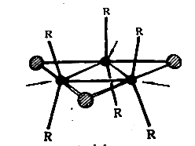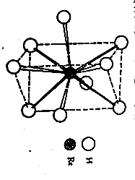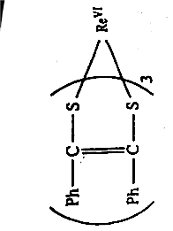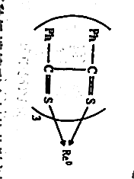
3.4 TcCl₄(C₆H₄As₂Me₂)₂ClO₄
3.5键级：4 3.6 3.9
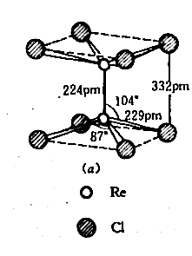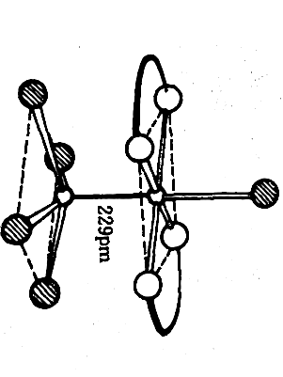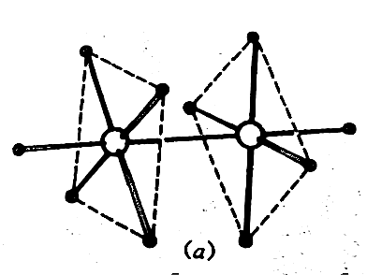
3.7高自旋并d⁵未提供晶体场稳定化能
3.8平面四方
3.10 3.11 由于各个环围绕金属环轴快速旋转，因而使得各个质子不可分
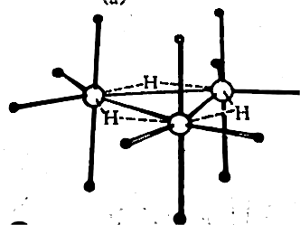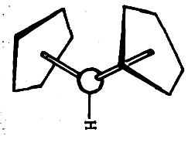

第4题 元推两则
Part 1罕见的元素（from39届化英社春季联考5）
4.1.1 A TcF₆ B TcF₅ C TcO₂ D Tc₂O₇ E Tc₂S₇
F HTcO₄ G TcCl₆²⁻ H TcCl₄
4.1.2反应1:Tc₂O₇+18HCl→2H₂TcCl₆+7H₂O+3Cl₂
反应2:Tc₂O₇+7CCl₄→2TcCl₄+7COCl₂+3Cl₂
4.1.3
4.1.3.1 Tc₂O₇+4HF→2TcO₃F+[H₃O][HF₂]
4.1.3.2 TcO₃F+XeF₆→TcO₂F₃+XeOF₄
4.1.3.3 2TcO₂F₃+2KrF₂→2TcOF₅+2Kr+O₂
4.1.4 H J
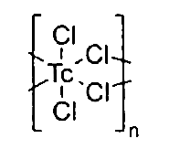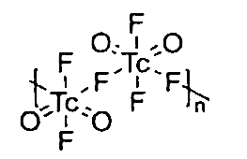
4.1.5 KTcO₄+6K+6KCN+4H₂O= K₅Tc(CN)₆+8KOH t_{2g}⁶e_{g}⁰

Part 2 来玩or 玩来
4.2.1 (A) Re
(B) Re₂O₇（淡黄色）
(C) ReO₃Cl（三氧化铼氯，遇水水解为HReO₄和HCl）
(D) HReO₄（高铼酸）
(E) HReO₄（酸性溶液）
(F) ReO₂（深褐色沉淀）
(G) KReO₄（高铼酸钾）
(H) K₂[ReCl₆]（橙黄色配合物，Re(IV)）
方程式1. 4Re + 7O₂ → 2Re₂O₇
2. Re₂O₇ + H₂O → 2HReO₄
3. 2HReO₄ + 3SnCl₂ + 6HCl → 2ReO₂↓ + 3SnCl₄ + 4H₂O
4. Re₂O₇ + 2KOH → 2KReO₄ + H₂O
5. 2KReO₄ + 18KCl + 3Zn+8H₂O→ 2K₂[ReCl₆] + 3ZnCl₂ + 16KOH
6. ReO₃Cl + H₂O → HReO₄ + HCl
4.2.2酸化学式：HReO₄（高铼酸）。酸性：高铼酸是高沸点强酸，酸性强于高锰酸
4.2.3 2ReO₄⁻ + 3Sn²⁺ + 8H⁺ → 2ReO₂↓ + 3Sn⁴⁺ + 4H₂O
4.2.4(1) ReCl₅ COCl₂
4.2.5锰和铼虽属同一族，但铼处于第六周期。由于镧系收缩的影响，铼的原子半径与上一周期的锝相近，但核电荷数显著增加。铼的5d电子更为离域，参与形成金属键的电子更多，金属键强度更大，因此熔点远高于锰。

第5题：一些很有人机味的题
参考答案：1.B 2.C 3.B 4.B 5.D 6.B 7.C 8.B 9.D 10.D 11.B 12.A 13.C 14.B 15.B 16.C 17.C 18.B 19.D 20.C 21.C 22.C 23.B 24.D 25.A
详细解析：
1. 解析：锰是光合作用光系统II中的核心成员，参与水的光解和氧气释放，是光合作用第一步的关键角色；A选项暗反应与锰无关，C选项“仅作为酶的激活剂”错误（锰直接参与光解），D选项吸收传递光能是叶绿素的作用，故选B。
2. 解析：缺锰失绿颜色更偏黄绿，斑点更明显
3. 解析：1774年瑞典化学家和冶金学家甘恩从软锰矿中还原出金属锰而发现了锰元素，A舍勒、C柏格曼未成功分离锰，D普林尼是古罗马哲学家，与锰发现无关，故选B。
4. 解析：甘恩还原出锰粒后，柏格曼将其命名为manganese，因此命名者是柏格曼，故选B。
5. 解析：纯净状态下的锰是反磁性的，不受外磁场影响，D选项“受外磁场影响明显”错误；A、B、C均符合锰的物理性质描述，故选D。
6. 解析：自然界中锰有Ⅱ价、Ⅲ价、Ⅳ价以及Ⅶ价态，其中以Ⅱ价态和Ⅳ价态最为常见，故选B。
7. 解析：A选项“仅有50余种”错误，已知含锰矿150余种；B选项“菱锰矿不用于工业开采”错误，工业开采的锰矿物主要为菱锰矿及软锰矿等；D选项“主要分布在北方”错误，中国锰矿主要分布在华南；“菱锰矿最早发现于阿根廷，因而又有‘阿根廷石’的名称，被誉为‘印加玫瑰’，故选C。
8. 解析：世界高品质锰矿主要集中分布在南非、澳大利亚、巴西、加蓬等少数国家，故选B。
9. 解析：中国锰矿主要分布在华南（黔、桂、湘、渝、鄂、滇等）和北方部分省区（辽、冀、陕、新疆等），京、津、沪不在其中，故选D。
10. 解析：A、B、C均是锰的用途（钢铁原料、新能源新材料原料、农业杀菌剂原料）；D选项“直接用于核医学诊断”是锝的用途，与锰无关，故选D。
11. 解析：锝[99Tc]亚甲基二膦酸盐（云克）的核心用途是治疗类风湿关节炎、股骨头坏死、骨质疏松等多种风湿性及骨骼疾病，A、C、D均不是其核心用途，故选B。
12. 解析：七氧化二锝 (Tc₂O₇) 可由金属锝在450-500℃的空气中氧化制得，它与水反应生成高锝酸(HTcO₄)；B选项错误，二氧化锝是稳定的四价氧化物；C选项错误，Tc(III)的简单氧化物尚未制得；D选项错误，七氧化二锝是锝最常见的氧化物，故选A。
13. 解析：五氟化锝 (TcF₅) 是Tc(V)唯一的卤化物，A、B、D均不是Tc(V)的卤化物，故选C。
14. 解析：七价锝化合物的氧化性比同族的七价铼化合物强得多，更接近七价锰，甚至能在常规环境中氧化盐酸放出氯气；A选项“氧化性弱”错误，C选项“能氧化所有金属”过于绝对，D选项“无氧化性”错误，故选B。
15. 解析：锝-99m (⁹⁹ᵐTc) 标记的放射性药物是临床核医学应用最广的放射性核素，故选B。
16. 解析：金属锝可溶于硝酸、王水和浓硫酸，但不溶于任何浓度的盐酸；高锝酸根离子在生理范围内是可溶并且稳定的；故选C。
17. 解析：A选项错误，七氧化二铼是黄色固体，易挥发；B选项错误，高铼酸是强酸，具有一定的氧化性；高铼酸铵 (NH₄ReO₄) 是白色晶体，工业上最重要的铼化合物之一；D选项错误，铼能形成有机金属化合物（如羰基铼 Re₂(CO)₁₀），故选C。
18. 解析：全球约70%的铼用于制造铂铼重整催化剂，用于生产无铅高辛烷值汽油，故选B。
19. 解析：A选项错误，块状铼在空气中稳定；B选项错误，块状铼易溶于硝酸或过氧化氢溶液；C选项错误，块状铼不溶于盐酸和稀硫酸；在高温下，铼能与氧气反应生成挥发性的Re₂O₇；也能与硫、氟、氯、溴等非金属直接化合，故选D。
20. 解析：早在1952年，在一些所谓的红巨星内就检测到了锝的存在，但是我们自己的太阳里却没有；故选C。
21. 解析：锰的同位素有25种，其中最常见的包括锰-54、锰-55、锰-56和锰-57，故选C。
22. 解析：菱锰矿最早发现于阿根廷，因而又有“阿根廷石”的名称；A、B、D均不是最早发现于阿根廷的锰矿物，故选C。
23. 解析：锝-99m的半衰期短（6.01小时），与B选项“6小时”一致，A、C、D均不符合，故选B。
24. 解析：D选项错误，铼的金属簇合物展现了丰富的结构和电子特性，并非“结构单一，电子特性简单”，故选D。
25. 解析：锰在空气中非常容易氧化，在加热条件下，粉状的锰与多种非金属可发生化学反应；故选A。

附加页：Tc，Re颜色速查
壹：Tc
1.浅黄绿色易挥发固体Tc₂O₇
2.黑色固体TcO₂
3.尚未分离得到纯固体，常温下易分解为TcO₂和O₂ TcO₃
4.无色或浅黄绿色液体，核医学中可用于制备放射性标记试剂的中间体HTcO₄
5.棕褐色胶状沉淀Tc(OH)₄
6.白色结晶粉末，核医学中放射性标记的核心原料（常用Tc-99m标记）NaTcO₄
7.白色或浅灰色结晶KTcO₄
8.白色结晶粉末NH₄TcO₄
9.暗红色或棕红色晶体TcCl₄
10.白色结晶粉末Tc(SO₄)₂
11.淡黄色结晶Tc(NO₃)₄
12.α型为暗红色晶体，β型为黑色晶体TcCl₃
13.黑色粉末TcCl₂

贰：Re
1.淡黄色易挥发固体Re₂O₇
2.红色针状晶体ReO₃
3.黑色固体ReO₂
4.纯品为黄绿色或土黄色潮解性固体，稀溶液为无色HReO₄
5.黑色固体Re₂O₃
6.灰黑色固体ReO
7.棕褐色胶状沉淀Re(OH)₄
8.黄色胶状沉淀ReO₂(OH)₂
9.白色针状晶体ReO₃(OH)
10.白色结晶粉末NaReO₄
11.白色晶状粉末KReO₄
12.白色结晶粉末NH₄ReO₄
13.淡黄色结晶AgReO₄
14.α型为黑色晶体，β型为深紫色晶体ReCl₄
15.白色结晶粉末Re(SO₄)₂
16.淡黄色结晶Re(NO₃)₄
17.蓝色晶体ReF₄
18.α型为暗红色或紫色晶体，β型为黑色晶体ReCl₃
19.黑色粉末ReCl₂
20.红褐色晶体ReBr₃
21.黑色晶体，易挥发，蒸气为红棕色ReCl₅
22.绿色或黄绿色固体ReF₅
23.黄色固体，液态呈黄色，气态为无色ReF₆
24.无色晶体ReF₇
25.黑色粉末或晶体，具有良好的润滑性能ReS₂
26.深棕色或黑色粉末Re₂S₇
27.黑色晶体，在特定温度区间可能表现出半导体-金属转变的倾向ReMoS₂
28.黑色晶体，具有六方层状结构，表现出半导体特性NbReS₂
29.无色或淡黄色晶体Re₂(CO)₁₀
30.红色晶体KRe₃O₁₀
31.白色结晶粉末，主要用于锂电池电解质添加剂LiReO₄
32.深蓝色晶体ReOCl₄
33.低熔点固体ReOBr₄
写在卷尾：女人在完成这项艰难任务的十分钟后从家里冲向了火车站，daan如有不周之处请各位多多包涵

